Offene Fragen
„Besitz und Eigentum“
Aufgabe: Bitte beantworten Sie mit Hilfe der Wortwolke die nachfolgenden Fragen:
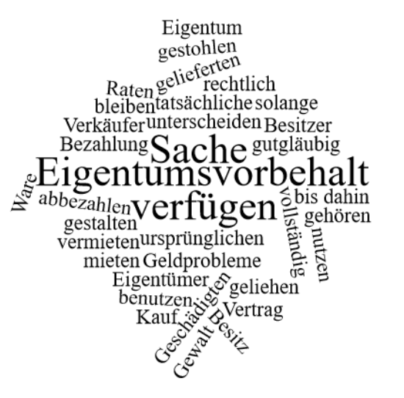
- Erklären Sie bitte den Unterschied zwischen „Besitz“ und „Eigentum“.
_________________________________________
_________________________________________
_________________________________________
_________________________________________
_________________________________________
_________________________________________
_________________________________________
_________________________________________
_________________________________________
_________________________________________
- Nennen Sie jeweils ein Beispiel für Besitz und Eigentum.
___________________________________________________________________________
___________________________________________________________________________
___________________________________________________________________________
______________________________________________________________________________________________________________________________________________________
- Erklären Sie den Begriff „Eigentumsvorbehalt“. Geben Sie ein Beispiel.
___________________________________________________________________________
___________________________________________________________________________
___________________________________________________________________________
______________________________________________________________________________________________________________________________________________________
- Sebastian kauft gutgläubig eine Ware, die sicherungsübereignet ist. Dennis kauft gutgläubig eine Ware, die gestohlen ist.
Bitte geben Sie an, wie in den beiden Fällen die Eigentumsverhältnisse aussehen.
___________________________________________________________________________
___________________________________________________________________________
___________________________________________________________________________
______________________________________________________________________________________________________________________________________________________

